附件4
面试地点示意图
2024年水文局公开招聘高校毕业生面试地点：中国人民银行郑州培训学院，郑州市金水区郑花路29号。
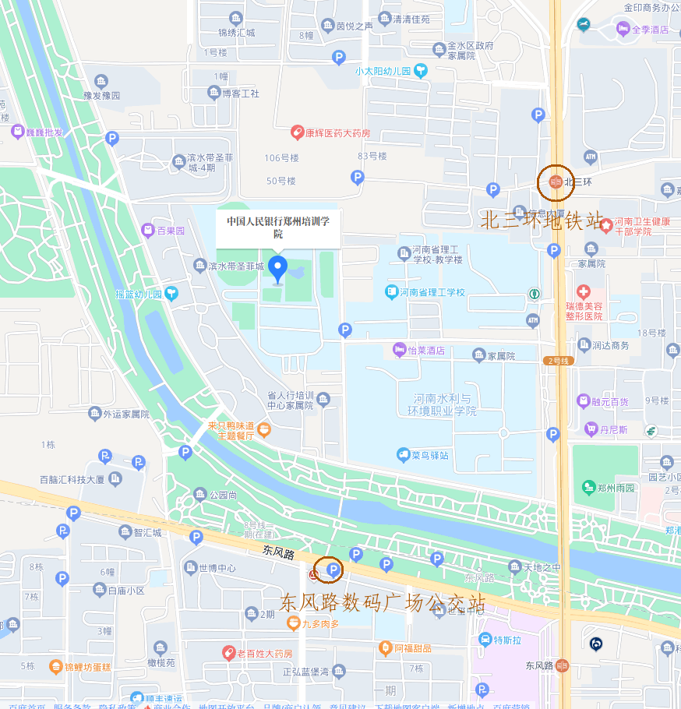
具体位置见下图：

